 |  |  |  |  |  | 




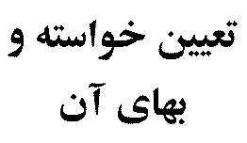 | مطالبه حق الوكاله /حق داوري/ حق الزحمه كارشناسي به ميزان ريال به انضمام كليه خسارات قانوني با قرار تامين خواسته
 | كپي مصدق قرار داد وكالت /قرار داد داوري /جلب نظر كارشناسي
رياست محترم
با سلام و احترام به استحضار ميرساند:
اينجانب در اختلاف فيما بين آقايان .......... در مقام وكالت وداوري و سر داور /كارشناس منتخب دادگاه ايفاي نقش نموده و وظيفه خود را به سر انجام رساندند ونظر به اينكه خوانده/خواندگان با وصف مراجعات مكرر از انجام تعهدات قرار دادي خود و پرداخت حقوق حقه ام خودداري مي نمايند فلذا با تقديم اين دادخواست رسيدگي به خواسته اينجانب و صدور حكم به محكوميت خوانده /خواندگان به پرداخت مبلغ خواسته به ميزان ..........ريال مستندا به ماده 198 قانون آئين دادرسي دادگاههاي عمومي و انقلاب درامور مدني به انضمام كليه خسارات و هزينه دادرسي با لمناصفه درحق اينجانب مورد استدعاست .بدوانيز صدور قرار تامين خواسته واجراي فوري آن وفق مواد 108و117 قانون مار الذكر مورد تقاضاست.
محل امضاء- اثر انگشت
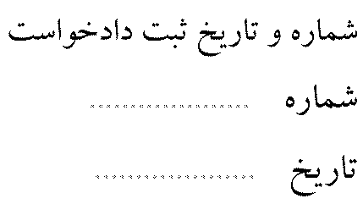 |  |  |  |  |  |  | 

